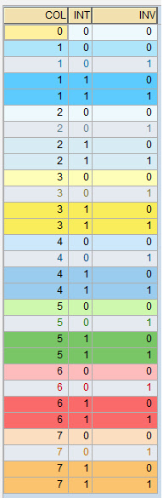Paleta de cores no ABAP

Usar da seguinte maneira:

C + o código da cor, exemplo:

C000

C100

C410

etc...